**Комплексная контрольная работа №2 , 9 класс**

**Тематическое содержание речи**

Взаимоотношения в семье и с друзьями. Конфликты и их разрешение

Внешность и характер человека (литературного персонажа)

Досуг и увлечения (хобби) современного подростка (чтение, кино, театр, музыка, музей, спорт, живопись; компьютерные игры). Роль книги в жизни подростка

Здоровый образ жизни: режим труда и отдыха, фитнес, сбалансированное питание. Посещение врача

Покупки: одежда, обувь и продукты питания. Карманные деньги. Молодёжная мода

Школа, школьная жизнь, изучаемые предметы и отношение к ним. Взаимоотношения в школе: проблемы и их решение. Переписка с зарубежными сверстниками

Мир современных профессий

Виды отдыха в различное время года. Путешествия по России и зарубежным странам. Транспорт

Природа: флора и фауна. Проблемы экологии. Защита окружающей среды. Климат, погода. Стихийные бедствия

Средства массовой информации (телевидение, радио, пресса, Интернет)

Родная страна и страна (страны) изучаемого языка. Их географическое положение, столицы и крупные города, регионы, население, официальные языки, достопримечательности, культурные особенности (национальные праздники, знаменательные даты, традиции, обычаи), страницы истории

Выдающиеся люди родной страны и страны (стран) изучаемого языка, их вклад в науку и мировую культуру: государственные деятели, учёные, писатели, поэты, художники, музыканты, спортсмены

**1. Аудирование.**

Воспринимать на слух и понимать несложные аутентичные тексты, содержащие отдельные незнакомые слова, с пониманием нужной (интересующей, запрашиваемой) информации (время звучания текста (текстов) для аудирования – до 2 минут)

**2. Смысловое чтение**

Читать про себя и понимать несложные аутентичные тексты, содержащие отдельные неизученные языковые явления, с пониманием основного содержания (объём текста (текстов) для чтения – 450–500 слов)

**3. Письменная речь**

**3.1.** Заполнять таблицу, кратко фиксируя содержание прослушанного текста

**3.2.** Писать электронное сообщение личного характера, соблюдая речевой этикет, принятый в стране (странах) изучаемого языка (объём сообщения – до 120 слов)

**4. Орфография и пунктуация**

4.1. Владеть орфографическими навыками: правильно писать изученные слова

4.2. Владеть пунктуационными навыками: использовать точку, вопросительный и восклицательный знаки в конце предложения, запятую при перечислении и обращении, апостроф, пунктуационно правильно оформлять электронное сообщение личного характера.

**5. Лексическая сторона речи**

5.1. Распознавать в звучащем и письменном тексте 1350 лексических единиц (слов, словосочетаний, речевых клише) и правильно употреблять в устной и письменной речи 1200 лексических единиц, обслуживающих ситуации общения в рамках отобранного тематического содержания, с соблюдением существующих норм лексической сочетаемости.

5.2. Основные способы словообразования.

**2.Грамматическая сторона речи**

2.1. Знать и понимать особенности структуры простых и сложных предложений английского языка, различных коммуникативных типов предложений английского языка

2.2. Распознавать в письменном и звучащем тексте и употреблять в речи глаголы в видовременных формах действительного залога в изъявительном наклонении (Present/Past Simple Tense, Present/Past Perfect Tense, Present/Past Continuous Tense, Present/Past Perfect Continuous Tense)

2.3. Глаголы в наиболее употребительных формах страдательного залога (Present/ Past Simple Passive, Present Perfect Passive)

2.4. Распознавать и употреблять в речи неличные формы глагола (инфинитив, герундий, причастия настоящего и прошедшего времени)

**Аннотация**

**к контрольной работе по английскому языку для учащихся 9-х классов за II четверть**

Работа рассчитана на учащихся 9-х классов общеобразовательных школ, изучающих курс английского языка.

**Назначение работы**

Проведение контрольной работы с целью выявления пробелов в области формирования языковых средств и навыков пользования ими.

**Количество заданий в работе**.

Работа содержит 6 заданий: 4 задания (№1, №3, №4, №5) базового уровня (21 балл) и 2 задания (№2, №6) повышенного уровня (14 баллов).

**Время выполнения работы**- 40 минут. Максимальное кол-во баллов**: 35 балла.**

**Оценка выполнения работы.**

Задание 1 – 4 балла

Задание 2 – 6 баллов

Задание 3 – 6 баллов

Задание 4 – 5 баллов

Задание 5 – 6 баллов

Задание 6 – 8 баллов

Шкала оценивания:

|  |  |  |  |
| --- | --- | --- | --- |
| Уровень | % выполнения заданий | Баллы | Отметка |
| **Высокий** | 90-100% | **31 - 35** | **«5»** |
| **Повышенный** | 75 - 84% | **26 - 30** | **«4»** |
| **Базовый** | 55 – 74% | **19 - 25** | **«3»** |
| **Пониженный** | 0-54 % | **0-5** | **«2»** |

**Аудирование**

Задание 1.

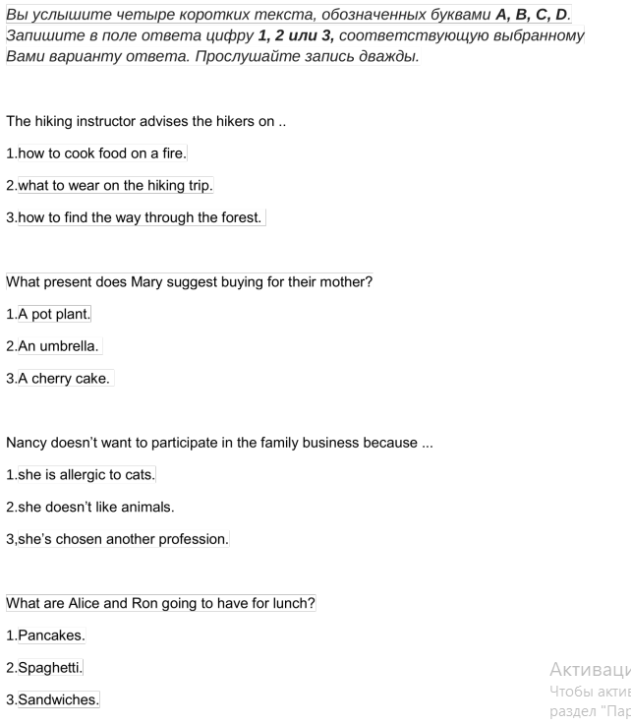

Задание2. Послушайте интервью и заполните таблицу.

|  |  |
| --- | --- |
| Age of the respondent | ______________________ years old |
| Date of birth | ____________________, 30th, 2004 |
| Favourite sports activity | _____________________________ |
| The school subject he/she is good at | _____________________________ |
| The job he/she would like to do in the future | _____________________________ |
| The language he/she wants to learn | _____________________________ |

**Чтение**

Задание 3. Подберите заголовки (вопросы) к текстам. Один заголовок лишний.

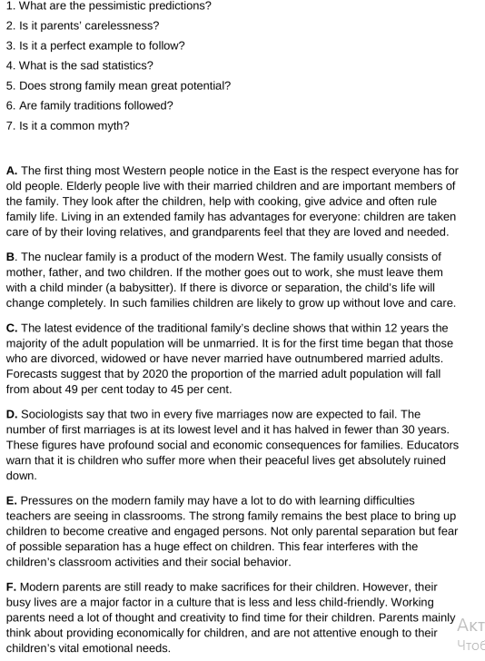

**Лексика и грамматика**

Задание 4. Подберите подходящие по смыслу составные прилагательные. Одно лишнее:

*a three-week, part-time, narrow-minded, time-saving, full-length, well-known.*

1. I have … vacation

2. I can’t stand … people who are intolerant of new ideas.

3. These … techniques will help you work more efficiently.

4. Daniella is a …  worker.

5. He is a … writer.

Задание 5. Поставьте глаголы в скобках в правильную видовременную форму.

1. - What … you (smell)? - These flowers. They just … (smell) beautiful.
2. It was the first time that Elizabeth … (ever see) pictures of Bigfoot.
3. The basketball game … (start) at 7:00 pm.
4. – Where … (be) you? I … (try) to get in touch with you all day yesterday.
5. Jimmy and Penny … (own) this house for sixteen years.

**Письмо**

Задание 6. Расставьте части письма в правильном порядке. Ответьте на три предложенных вопроса и запишите свои ответы в нужной части письма.

A) Thank you for your recent letter. I was happy to hear from you again.

B) Best wishes,

C) Kate

D) Write back soon.

E) In your letter you asked me about my family. As for your questions,

F) Dear Ben,

Вопросы: 1. How do you spend your time together as a family? 2. When do you give each other presents? 3. What do you do to help your parents about the house?